18-3-2020

Gutiérrez Muñoz José de Jesús

ing.mecatrónica 8-a

Cálculo de posición, velocidad y aceleración de cuerpos rígidos

Dinámica y control de robots

**Centro de masa**

El concepto de centro de masa es útil para describir el movimiento de objetos o de sistemas de partículas. Dicho centro de masa representa el movimiento de todo el cuerpo o sistema de partículas. Cuando el cuerpo es homogéneo y tiene simetría entonces el centro de masa coincide con su centro de simetría.

1. Si existen n partículas con masas m1, m2, . . . mn respectivamente el centro de masa se define:

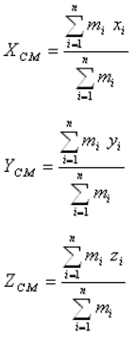

1. Para el caso de un cuerpo continuo:

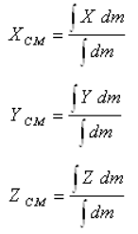

Desde el punto de vista de una notación vectorial:

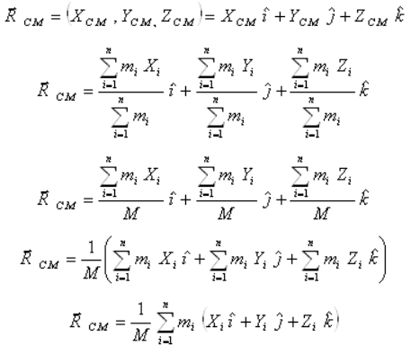

Por lo tanto:



Movimiento del centro de masa partiendo del caso discreto.

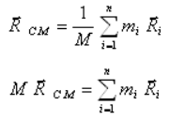

Derivando ambos lados de la igualdad con respecto al tiempo, resulta:

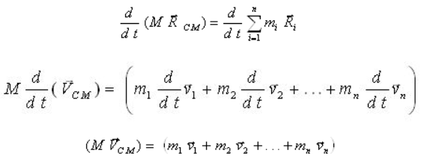

Derivando la expresión anterior con respecto al tiempo, resulta:

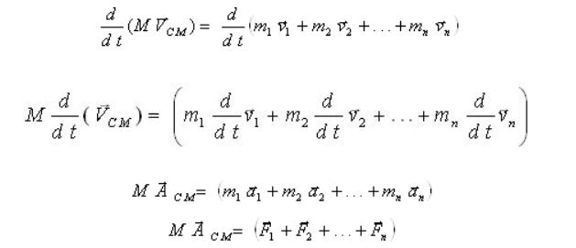

Por lo tanto:

La masa total del sistema de partículas está concentrada en el centro de masa y se considera que la suma de fuerzas externas se aplica en dicho punto

**El tensor de inercia de un cuerpo rígido**

**Introducción**

El tensor de inercia de un sólido rígido caracteriza la relación entre el momento cinético del sólido respecto a un punto y su vector rotación. Su carácter tensorial se debe a que tanto el momento cinético como el vector rotación son magnitudes vectoriales.

**Momento de inercia respecto a un eje**

Para una partícula de masa *m*, situada en el punto *P* y con velocidad   \vec{v}, su momento cinético respecto a un punto *O* es



Supongamos una partícula *m* que describe una circunferencia de radio R en torno al origen con velocidad angular \vec{\omega}. Su velocidad es


\vec{v} = \vec{\omega}\times\overrightarrow{OP}
\Longrightarrow
|\vec{v}| = |\vec{\omega}|R,


pues los vectores \overrightarrow{OP} y \vec{v} son perpendiculares. Por tanto, el momento cinético de esta partícula respecto al centro de la circunferencia es perpendicular al plano de ésta y de módulo


|\vec{L}_{O}| = m|\overrightarrow{OP}||\vec{v}| = mR^2|\vec{\omega}|.


con dirección perpendicular al plano de la circunferencia y sentido dado por la regla de la mano derecha. Puesto que en este caso el momento cinético tiene la misma dirección y sentido que la velocidad angular, podemos escribir esta expresión en forma vectorial


\vec{L}_{O} = mR^2\vec{\omega}


Esta relación entre los vectores rotación y momento cinético es similar a la que existe entre la velocidad y la cantidad de movimiento, \vec{p}=m\vec{v}. El escalar que multiplica al vector rotación, *mR*2, es una medida de la inercia de la partícula respecto al movimiento de rotación. Recibe el nombre de **momento de inercia de la partícula respecto al eje Δ**. El momento de inercia relaciona una magnitud cinemática, \vec{\omega} con una magnitud cinética, \vec{L}_O.

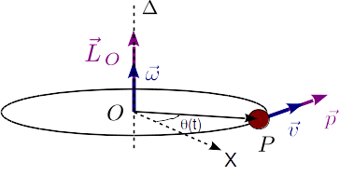*I*Δ = *mR*2.

Para un sistema de partículas (por ejemplo, un sólido rígido) el momento cinético del sistema respecto de un punto es la suma de los momentos cinéticos de cada una de las partículas que componen el sistema. Supongamos que tenemos un disco que rota con vector rotación \vec{\omega} respecto a un eje perpendicular a él que pasa por su centro.

Cada elemento de superficie del disco, de masa *dm*, realiza un movimiento circular de radio *r* y con velocidad


\vec{v} = \vec{\omega}\times\overrightarrow{OP} = \vec{\omega}\times\vec{r}


Igual que para la partícula anterior, el momento cinético respecto al centro de disco del elemento de área es

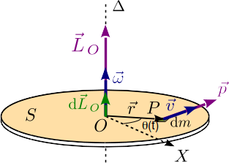
\mathrm{d}\vec{L}_O = I_{\Delta}\vec{\omega} = \mathrm{d}m\,r^2\vec{\omega}


El momento cinético del disco es la suma de los momentos cinéticos de todos los elementos de área que se pueden considerar en el disco. Como es un sistema continuo la suma se convierte en integral


\vec{L}_O = \int\limits_S\mathrm{d}\vec{L}_O
=
\int\limits_S \mathrm{d}m\,r^2\vec{\omega}
=
\left(\int\limits_S \mathrm{d}m\,r^2\right)\vec{\omega}


Hemos usado que el vector rotación es el mismo en todos los puntos del sólido (es el invariante vectorial), y lo sacamos de factor común de la integral. La cantidad entre paréntesis es el momento de inercia del disco respecto al eje Δ


I_{\Delta} = \int\mathrm{d}m \, r^2


Vemos que en este caso se cumple


\vec{L}_O = I_{\Delta}\vec{\omega},


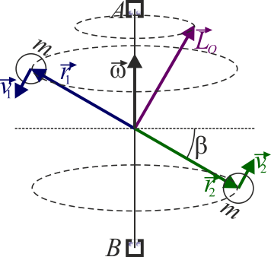es decir, los vectores momento cinético y rotación son paralelos. En este caso esto ocurre porque el eje de rotación es un eje de simetría del sólido. Si este no es el caso los vectores rotación y momento angular no son paralelos. Un ejemplo sencillo donde el momento cinético no es paralelo a la velocidad angular es el de un rotor desequilibrado.

En estas situaciones todavía existe una relación lineal entre el momento cinético y el vector rotación. Pero para ello, el momento de inercia respecto a un eje, que es una magnitud escalar, se ve sustituida por el **Tensor de Inercia** (o Matriz de Inercia), \overset{\leftrightarrow}{I}_O. Esta es una magnitud tensorial, de modo que podemos escribir


\vec{L}_O = \overset{\leftrightarrow}{I}_O\cdot\vec{\omega}


**Ejempos de momentos de inercia respecto a un eje**

**Varilla homogénea**

Una barra de longitud H con una masa M distribuida uniformemente posee un momento de inercia respecto a un eje perpendicular a ella por su centro

I = \int R^2\,\mathrm{d}m=\int_{-H/2}^{H/2} x^2\,\left(\frac{M}{H}\mathrm{d}x\right)=\frac{MH^2}{12}

donde hemos aplicado que por ser homogénea

\mathrm{d}m=\mu\,\mathrm{d}x\qquad\qquad\mu = \frac{M}{L}

**Superficie cilíndrica**

Para una superficie cilíndrica de radio *R* y altura *h*, el momento de inercia respecto al eje del cilindro es, simplemente

I_{zz}=\int_M R^2\,\mathrm{d}m = R^2\int_M\,\mathrm{d}m = MR^2

ya que todos los puntos se encuentran a la misma distancia del eje.

**Cilindro macizo**

Si en cambio consideramos un cilindro macizo homogéneo de radio *R* y altura *h*, su momento de inercia es igual a

I_{zz}=\int_M r^2\,\mathrm{d}m = \int_V \rho r^2\,\mathrm{d}V

Como elementos de volumen consideramos finas películas cilíndricas de radio *r* y espesor d*r*, cada una de las cuales tiene el volumen diferencial

\mathrm{d}V = S(r)\,\mathrm{d}r = 2\pi r\,h\,\mathrm{d}r

Llevando esto al momento de inercia nos queda

I_{zz} = \int_0^R \rho(r^2)(2\pi\,r\,h)\mathrm{d}r = 2\pi\rho h\int_0^R r^3\,\mathrm{d}r=\frac{\pi \rho R^4 h}{2}

Vemos que para cilindros del mismo material (con la misma densidad de masa), el momento de inercia va como la cuarta potencia del radio (esto es, doble de radio significa que el momento de inercia se multiplica por 16). Sustituyendo el valor de la densidad de masa

\rho = \frac{M}{V}=\frac{M}{\pi R^2 h}\qquad\Rightarrow\qquad I_{zz}=\frac{1}{2}MR^2

El momento de inercia de un cilindro macizo es entonces la mitad del de una superficie cilíndrica de la misma masa y el mismo radio.

Puesto que estos resultados no dependen de la altura del cilindro también son aplicables al caso de un anillo (superficie cilíndrica de altura muy pequeña) y de un disco (cilindro macizo de muy pequeño espesor).

Por su interés, es conveniente tabular casos particulares de momentos de inercia de sólidos homogéneos. Muchos otros pueden hallarse

|  |  |  |  |
| --- | --- | --- | --- |
| **Sólido** |  | **Eje** | **Momento de inercia** |
| Superficie cilíndrica de radio *R* y altura *h* |  | El del cilindro | MR^2\, |
| Cilindro macizo de radio *R* y altura *h* |  | El del cilindro | \frac{1}{2}MR^2 |
| Cilindro hueco de radio interior *R*1, exterior *R*2 y altura *h* |  | El del cilindro | \frac{1}{2}M\left(R_1^2+R_2^2\right) |
| Varilla rectilínea de longitud *H* |  | Perpendicular por el centro | \frac{1}{12}MH^2 |
| Paralelogramo de lados *b* y *h* (incluye cuadrados, rectángulos y rombos) |  | Perpendicular por el centro | \frac{M(b^2+h^2)}{12} |
| Cubo macizo de arista *R* |  | Cualquiera que pase por su centro | \frac{Ma^2}{6} |
| Esfera hueca de radio *R* |  | Cualquiera que pase por su centro | \frac{2MR^2}{3} |
| Esfera maciza de radio *a* |  | Cualquiera que pase por su centro | \frac{2MR^2}{5} |

Vemos que para aquellos que se caracterizan por una sola distancia R (radio, longitud,...), la forma del momento de inercia es

I=\gamma M R^2\,

con γ un número que depende del objeto. En particular, para objetos redondos (con R el radio) tenemos

|  |  |  |  |  |
| --- | --- | --- | --- | --- |
| **Cuerpo** | **Cilindro hueco** | **Cilindro macizo** | **Esfera hueca** | **Esfera maciza** |
| **\gamma\,** | 1\, | \frac{1}{2} | \frac{2}{3} | \frac{2}{5} |

Esto permite estudiar de forma general los problemas de objetos rodantes, suponiendo un cierto factor γ general y luego particularizando

**Momentos de inercia de cuerpos continuos**

Se definen momentos de inercia respecto a ejes, planos y puntos. En todos los casos la definición es similar. Se divide el cuerpo continuo en elementos diferenciales y el integrando se construye multiplicando la masa del elemento diferencial por el cuadrado de la distancia el elemento geométrico respecto al que se define el momento de inercia.

**Momentos de inercia respecto a los planos coordenados**

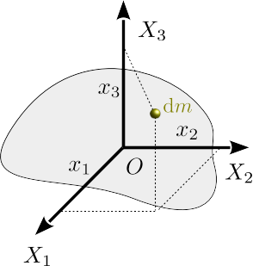En cada caso aparece la distancia del elemento de volumen al plano coordenado correspondiente


I_1 = \int\mathrm{d}m \, x_1^2, \qquad
I_2 = \int\mathrm{d}m \, x_2^2, \qquad
I_3 = \int\mathrm{d}m \, x_3^2


También usaremos la notación con XYZ


I_x = \int\mathrm{d}m \, x^2 = I_1, \qquad
I_y = \int\mathrm{d}m \, y^2 = I_2, \qquad
I_z = \int\mathrm{d}m \, z^2 = I_3


**Momentos de inercia respecto a los ejes coordenados**

En este caso, en el integrando aparece el cuadrado de la distancia de cada elemento del sólido al eje coordenado correspondiente


\begin{array}{l}
I_{11} = \int\mathrm{d}m \, (x_2^2+x_3^2) = \int\mathrm{d}m\, (y^2+z^2) = I_{xx}, \\
\\
I_{22} = \int\mathrm{d}m \, (x_1^2+x_3^2) = \int\mathrm{d}m\, (x^2+z^2) = I_{yy}, \\
\\
I_{33} = \int\mathrm{d}m \, (x_1^2+x_2^2) = \int\mathrm{d}m\, (x^2+y^2) = I_{zz}.
\end{array}


**Momentos de inercia respecto a un punto**

Ahora aparece en el integrando la distancia de cada punto del sólido al punto en cuestión. Si el punto es el origen de coordenadas tenemos


I_O = \int\mathrm{d}m\, (x_1^2+x_2^2+x_3^2) = \int\mathrm{d}m\,(x^2+y^2+z^2) =
\int\mathrm{d}m\, r^2.


**Relaciones entre los momentos de inercia respecto a elementos cartesianos**

Si los elementos geométricos son los planos y ejes cartesianos pueden demostrarse las siguientes relaciones


\begin{array}{l}
I_{11} = I_2 + I_3, \\
I_{22} = I_1 + I_3, \\
I_{33} = I_1 + I_3, \\
I_{O} = (I_{11} + I_{22} + I_{33})/2.
\end{array}


Las demostraciones son inmediatas. Por ejemplo, para la primera tenemos


I_2 + I_3 = \int\mathrm{d}m\, x_2^2 +  \int\mathrm{d}m\, x_3^2
=
\int\mathrm{d}m\,(x_2^2 + x_3^2) = I_{11}.


Las otras se demuestran de manera similar.

Los momentos de inercia son siempre positivos, pues son sumas de cuadrados.

**Productos de inercia**

En estas magnitudes aparecen mezcladas las distancias de cada punto del sólido a dos planos coordenados


P_{12} = \int\mathrm{d}m \, x_1x_2, \qquad
P_{13} = \int\mathrm{d}m \, x_1x_3, \qquad
P_{23} = \int\mathrm{d}m \, x_2x_3.


Los productos de inercia pueden ser negativos o positivos. En la notación XYZ se escribe


P_{xy} = \int\mathrm{d}m \, xy, \qquad
P_{xz} = \int\mathrm{d}m \, xz, \qquad
P_{yz} = \int\mathrm{d}m \, yz.


De las definiciones vemos que se cumple

*Pij* = *Pji*.

**Teoremas para momentos de inercia respecto a un eje**

**Teorema de Steiner (o de los ejes paralelos)**

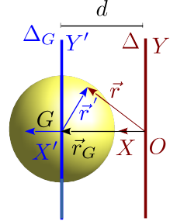El momento de inercia puede definirse respecto a un eje arbitrario, que no necesariamente debe pasar por el centro de masas del sólido. No obstante, los ejes que pasan por el CM tienen propiedades particulares.

Consideremos dos ejes paralelos: uno que pasa por el CM, Δ*G*, y uno situado a una distancia *d* del primero, Δ. Sea *IG* el momento de inercia respecto al eje que pasa por el CM e *I* el momento de inercia respecto al eje paralelo. Buscamos una relación entre estas dos cantidades.

Siempre podemos escoger dos sistemas de ejes como se indica en la figura. El eje *Y* coincide con el eje Δ, el eje *X* contiene a *O* y el centro de masas *G*. Por su parte, el eje *Y*' coincide con Δ*G*. De este modo tenemos


\vec{r}_G = d\,\vec{\imath},


siendo *d* la distancia entre los ejes. El momento de inercia *I*Δ es


I_{\Delta} = \int\mathrm{d}m\,|\vec{r}|^2


El vector \vec{r} es el vector de posición de un punto del sólido respecto al sistema *OXYZ*. Si el vector de posición respecto al sistema con origen en el centro de masas es \vec{r}^{\,'}, tenemos


\vec{r} = \vec{r}^{\,'} + \vec{r}_G 
\Longrightarrow
|\vec{r}|^2 = (\vec{r}^{\,'}+\vec{r}_G)\cdot(\vec{r}^{\,'}+\vec{r}_G)
=
|\vec{r}^{\,'}|^2 + d^2 + 2\vec{r}^{\,'}\cdot\vec{r}_G
=
|\vec{r}^{\,'}|^2 + d^2 + 2dx^'.


El momento de inercia es


I_{\Delta} = \int\mathrm{d}m\,|\vec{r}|^2
=
\int\mathrm{d}m\,|\vec{r}^{\,'}|^2 
+
\int\mathrm{d}m\,d^2
+
2\int\mathrm{d}m\,x'd
=
I_{\Delta_G}
+
d^2\int\mathrm{d}m
+
2d\int\mathrm{d}m\, x'


En el segundo término tenemos \int\mathrm{d}m=M, la masa total del sólido. El tercer término es nulo, pues \int\mathrm{d}m\,x' es proporcional a la coordenada *X* del vector de posición del centro de masas en el sistema de coordenadas centrado en el propio centro de masas, \vec{r}_G^{\,'}=\vec{0}. Por tanto


I_{\Delta} = \int\mathrm{d}m\,|\vec{r}|^2
=
I_{\Delta_G}
+
Md^2


Este es el teorema de Steiner o de los ejes paralelos. Nos permite calcular el momento de inercia respecto a un eje arbitrario si conocemos el valor respecto a un eje paralelo que pase por el CM.

Este teorema nos dice que el momento de inercia en ejes paralelos es mínimo en el eje que pasa por el CM (lo cual sirve también como definición del centro de masas).

Por ejemplo, consideremos el momento de inercia de una varilla de masa M y longitud H alrededor de un eje que pasa por su extremo.

I= \int_{0}^{H}\frac{M}{H}x^2\,\mathrm{d}x = \frac{MH^2}{3}

Si hallamos la diferencia con el que calculamos antes para el eje que pasa por el centro

I - I_G = \frac{MH^2}{3}-\frac{MH^2}{12}= \frac{MH^2}{4}=M\left(\frac{H}{2}\right)^2 = Md^2

**Teorema de la figura plana (o de los ejes perpendiculares)**

[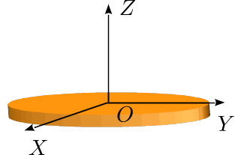](http://laplace.us.es/wiki/index.php/Archivo:Ejes_paralelos.png)Una sólido puede considerarse plano cuando sus dimensiones en una determinada dirección son mucho más pequeñas que a lo largo de las normales a ella. Es el caso, por ejemplo, de una chapa metálica en forma de disco o el de una varilla.

Si consideramos que la coordenada *z* es la que tiene espesor despreciable, podemos suponer que *z* = 0 para todos los puntos del sólido. Esto deja los tres momentos de inercia respecto a los ejes de coordenadas en

I_{xx}=\int_M y^2\,\mathrm{d}m\qquad\qquad I_{yy}=\int_M x^2\,\mathrm{d}m \qquad\qquad I_{zz}=\int_M (x^2+y^2)\,\mathrm{d}m

de donde es inmediato que

I_{zz} = I_{xx}+I_{yy}\,

Esta relación permite calcular uno de los momentos de inercia conocidos los otros dos.

Por ejemplo, si deseamos hallar el momento de inercia de un disco circular respecto a un eje diametral como el de la figura, podemos aplicar que, por simetría y por el teorema de la figura plana

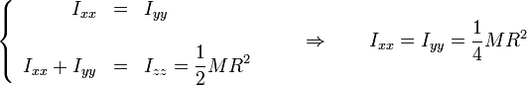

**Radio de giro**

[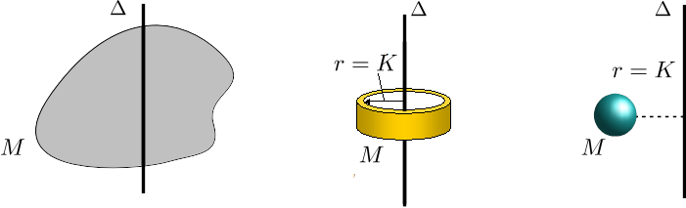](http://laplace.us.es/wiki/index.php/Archivo:Tensor_de_inercia_06.png)

Dado un sólido rígido y un eje Δ, de modo que *I*Δ es el momento de inercia del sólido respecto a ese eje, el radio de giro respecto a dicho eje se define como


K = \sqrt{\dfrac{I_{\Delta}}{M}}


Es la distancia respecto del eje a la que tendría que estar una masa puntual *M* para que tuviera el mismo momento de inercia que el sólido. Alternativamente, es el radio que debería tener una cáscara cilíndrica uniforme con masa total *M* para que su momento de inercia respecto a su eje de simetría coincida con *I*Δ.

Esta magnitud es útil para caracterizar el momento de inercia de sólidos no simétricos o cuyo momento de inercia es difícil de calcular, por ejemplo, para engranajes.

**Tensor de Inercia**

El Tensor de Inercia de un sólido calculado en el origen de un sistema cartesiano de coordenadas es un tensor de orden 2 que puede representarse por la matriz


\overset{\leftrightarrow}{I}_O
=
\left[
\begin{array}{ccc}
I_{11} & -P_{12} & -P_{13}\\
-P_{21} & I_{22} & -P_{23}\\
-P_{31} & -P_{21} & I_{33}
\end{array}
\right]
=
\left[
\begin{array}{ccc}
I_{xx} & -P_{xy} & -P_{xz}\\
-P_{yx} & I_{yy} & -P_{yz}\\
-P_{zx} & -P_{zy} & I_{zz}
\end{array}
\right]


También recibe el nombre de Matriz de Inercia. Es una matriz simétrica, por las relaciones que vimos antes de los productos de inercia.

Para un sólido dado, el Tensor de Inercia es diferente en cada punto el espacio. Podemos definir para cada sólido un campo tensorial, a cada punto del espacio se le asigna un tensor, el Tensor de Inercia del sólido calculado en ese punto.

Como ocurre con los vectores, un tensor no depende del sistema de coordenadas en que se exprese. Esto quiere decir que si el tensor de inercia se expresa en dos sistemas de coordenadas distintos, las matrices que lo representan serán diferentes, pero el tensor en sí no cambia.

El Tensor de Inercia puede expresarse también en formato de índices


I_{ij} = \int\mathrm{d}\,(r^2\delta_{ij} - x_ix_j),
\qquad\qquad
i,j = 1,2,3.


Siendo r^2=x_1^2+x_2^2 + x_3^2 y δ*ij* es la Delta de Kronecker

**Teorema de Steiner para el tensor de inercia**

En muchas ocasiones lo mas sencillo es calcular el Tensor de Inercia de un sólido rígido en su centro de masas. ¿Que ocurre si queremos calcular el Tensor en otro punto del espacio? Para trasladarlo podemos usar el Teorema de Steiner.

Supongamos que conocemos el Tensor de Inercia de un sólido en su centro de masas, \overset{\leftrightarrow}{I}_G. El Tensor de Inercia en otro punto *A*, de modo que \vec{R}=\overrightarrow{GA}, es


\overset{\leftrightarrow}{I}_A
=
\overset{\leftrightarrow}{I}_G + M\,[R^2\overset{\leftrightarrow}{U} - \overset{\leftrightarrow}{R}\overset{\leftrightarrow}{R}]


Aquí, *M* es la masa total del sólido. El resultado es independiente del sentido del vector \vec{R}. Es decir, También podemos usar \vec{R}=\overrightarrow{AG}. En notación de indices tenemos, siendo \vec{R} = [R_1, R_2, R_3],


I_{ij}(G) = I_{ij}(A) + M\,(R^2\delta_{ij} - R_iR_j), 
\qquad
i,j = 1,2,3.


**Momento de inercia respecto a un eje arbitrario**

Una de las aplicaciones del Tensor de Inercia es que nos permite calcula rápidamente el momento de inercia respecto a un eje arbitrario. El momento de inercia respecto a un eje Δ es


I_{\Delta} = \int\mathrm{d}m\, a^2


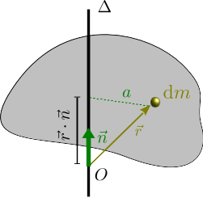donde *a* es la distancia de cada punto del sólido al eje Δ.

Si conocemos \overset{\leftrightarrow}{I}_O, siendo *O* un punto del eje, y la dirección del eje viene dada por el vector unitario \vec{n}, tenemos


I_{\Delta} = \vec{n}\cdot\overset{\leftrightarrow}{I}_O\cdot\vec{n}.


La demostración es como sigue. Introducimos en esta expresión la definición del Tensor de Inercia en forma diádica


\begin{array}{rl}
\vec{n}\cdot\overset{\leftrightarrow}{I}_O\cdot\vec{n} = &
\vec{n}\cdot
\left(
\overset{\leftrightarrow}{U}\int\mathrm{d}m\,r^2 - \int\mathrm{d}m\,\vec{r}\vec{r}
\right)
\cdot\vec{n}
\\
&\\
=& (\vec{n}\cdot\overset{\leftrightarrow}{U}\cdot\vec{n})\int \mathrm{d}m\,r^2
-\vec{n}\cdot\left(\int\mathrm{d}m\,\vec{r}\vec{r}\right)\cdot\vec{n}\\
&\\
= &\int \mathrm{d}m\,r^2 - \int\mathrm{d}m\,\vec{n}\cdot(\vec{r}\vec{r})\cdot\vec{n}\\
&\\
=&
\int \mathrm{d}m\,r^2 - \int\mathrm{d}m\, (\vec{r}\cdot\vec{n})^2\\
&\\
=&
\int\mathrm{d}m\,(r^2-(\vec{r}\cdot\vec{n})^2)\\
&\\
=&
\int\mathrm{d}m\,a^2.
\end{array}


Vemos en el dibujo que la longitud *r*, (\vec{r}\cdot\vec{n}) y *a* forman un triángulo rectángulo.

**Ejes principales de inercia**

Los elementos del Tensor de Inercia dependen de la base vectorial en que se exprese. Supongamos que en la base \{\vec{u}_1, \vec{u}_2, \vec{u}_3\} la matriz es


\overset{\leftrightarrow}{I}_O
=
\left[
\begin{array}{ccc}
I_{11} & I_{12} & I_{13}\\
I_{21} & I_{22} & I_{23}\\
I_{31} & I_{32} & I_{33}
\end{array}
\right]_{\vec{u}_i}


Si expresamos la matriz en otra base \{\vec{u}_1^*,\vec{u}_2^*,\vec{u}_3^*\}, los coeficientes de la matriz serán distintos, aunque el tensor en sí no cambie. Ahora bien, la matriz de inercia es simétrica con coeficientes reales. Por tanto, es diagonalizable y los autovalores (o valores propios) son reales. Esto significa que siempre se puede encontrar una base cartesiana tal que la matriz de inercia pueda escribirse


\overset{\leftrightarrow}{I}_O
=
\left[
\begin{array}{ccc}
I^*_{11} & 0 & 0\\
0 & I^*_{22} & 0\\
0 & 0 & I^*_{33}
\end{array}
\right]_{\vec{u}^*_i}


Los autovalores I^*_{11}, I^*_{22}, I^*_{33} son los **momentos principales de inercia**.

Las direcciones espaciales correspondientes a los vectores \{\vec{u}_1^*,\vec{u}_2^*,\vec{u}_3^*\} son las **direcciones principales de inercia**. Estas tres direcciones son siempre mutuamente perpendiculares, por lo cual se puede definir una base ortonormal con ellas.

Estas direcciones principales tienen un significado físico importante. Si el eje de rotación del sólido coincide con una de ellas, por ejemplo la dirección de \vec{u}^*_1, el vector de rotación será \vec{\omega} = \omega\,\vec{u}^*_1. Entonces el momento angular respecto a un punto contenido en esa recta es


\vec{L}_O = \overset{\leftrightarrow}{I}_G\cdot\vec{\omega}
=
\left[
\begin{array}{ccc}
I^*_{11} & 0 & 0\\
0 & I^*_{22} & 0\\
0 & 0 & I^*_{33}
\end{array}
\right]_{\vec{u}^*_i}
\left[
\begin{array}{c}
\omega \\ 0 \\ 0
\end{array}
\right]_{\vec{u}^*_i}
=
\left[
\begin{array}{c}
I^*_{11}\omega \\ 0 \\ 0
\end{array}
\right]_{\vec{u}^*_i}
=
I^*_{11}\left[
\begin{array}{c}
\omega \\ 0 \\ 0
\end{array}
\right]_{\vec{u}^*_i}
=
I^*_{11}\vec{\omega}


Vemos que el vector momento cinético es paralelo al vector rotación. Es decir, **si el eje de rotación del sólido coincide con una dirección principal de inercia, el momento cinético y el vector rotación son paralelos**.

**Propiedades de los ejes principales de inercia**

Cada sólido rígido tiene asociado un campo de tensores de inercia. Para definir este campo, a cada punto del espacio se le asigna el tensor de inercia del sólido calculado en ese punto. Entonces, en cada punto del espacio existen tres direcciones principales de inercia mutuamente perpendiculares. Estas direcciones son diferentes en cada punto. Las propiedades de estas direcciones principales son las siguientes

1. Si en un punto *A* la dirección definida por el vector \vec{u}_k es dirección principal de inercia, entonces P_{ik}(A)=0\quad \forall i
2. Dado un eje baricentral (pasa por el centro de masas), si la dirección del eje es dirección principal de inercia en uno puntos, es dirección principal en todos ellos.
3. Si un eje es dirección principal de inercia en dos de sus puntos, entonces es baricentral. Por tanto
   1. Un eje baricentral es dirección principal en todos sus puntos o en ninguno.
   2. Un eje no baricentral puede ser dirección principal como máximo en un punto.
4. Todo eje perpendicular a un plano de simetría es dirección principal en el punto de corte.
5. Todo eje de simetría es dirección principal en todos sus puntos.
6. En el caso de sólidos planos
   1. Todo eje perpendicular al plano del sólido es dirección principal en el punto de corte
   2. En un punto cualquiera *A* del sólido, la forma del tensor de inercia es, suponiendo que el eje perpendicular al solido es *X*3,


\overset{\leftrightarrow}{I}_A
=
\left[
\begin{array}{ccc}
I_{11} & I_{12} & 0\\
I_{12} & I_{22} & 0\\
0 & 0 & I_{33}
\end{array}
\right]
\qquad\qquad
I_{33} = I_{11} + I_{22}


En esta asignatura trabajaremos en general con sólidos de alta simetría: aros, discos, barras, cilindros, esferas, conos, etc. Entonces, averiguaremos las direcciones principales de inercia a partir del estudio de las simetrías del sólido, no diagonalizando la matriz de inercia.

**Bibliografía.**

-Alonso M y Finn E [Física](https://www.monografias.com/Fisica/index.shtml) Vol I [Mecánica](https://www.monografias.com/trabajos35/newton-fuerza-aceleracion/newton-fuerza-aceleracion.shtml) Edit. Addison- Wesley Iberoamericana (1970)

- McGill D. y King W [Mecánica](https://www.monografias.com/trabajos12/moviunid/moviunid.shtml) para [ingeniería](https://www.monografias.com/trabajos14/historiaingenieria/historiaingenieria.shtml) y sus aplicaciones II [Dinámica](https://www.monografias.com/trabajos34/cinematica-dinamica/cinematica-dinamica.shtml) Edit [Grupo](https://www.monografias.com/trabajos14/dinamica-grupos/dinamica-grupos.shtml) editorial Iberoamericana (19991)

-Resnick R., Holliday D., Fìsica vol. 1, CECSA, 1993

-Ingard U., Kraushaar W.L., [Introducción](https://www.monografias.com/trabajos13/discurso/discurso.shtml) al estudio de la mecánica, [materia](https://www.monografias.com/trabajos10/lamateri/lamateri.shtml) y [ondas](https://www.monografias.com/trabajos5/elso/elso.shtml#ondas), Edit, Reverte, 1960.

Universidad de cevilla. (2018). tensor de inercia. 19 marzo 2020, de Fisica aplicada Sitio web: http://laplace.us.es/wiki/index.php/Tensor\_de\_inercia\_(M.R.)